Νομός Κορινθίας

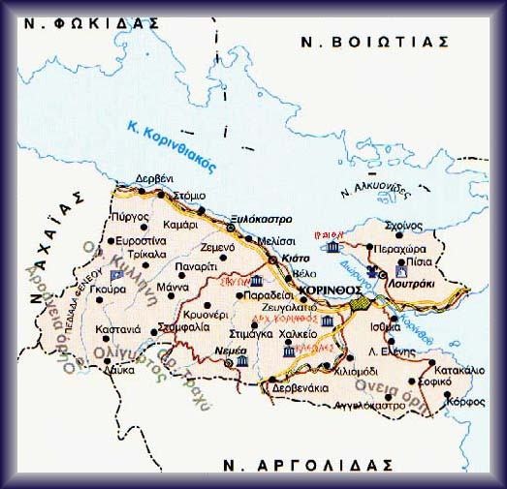
Iστορική και γεωγραφική περιοχή της βορειοανατολικής Πελοποννήσου, ο σημερινός νομός της Κορινθίας, ο οποίος περιλαμβάνει και μικρό τμήμα της Στερεάς. Προς Δυσμάς συνορεύει με τον νομό Αχαϊας, προς Νότο με τους νομούς Αρκαδίας και Αργολίδος, προς Ανατολικά με τον νομό Αττικής, ενώ ένα τμήμα του βρέχεται από τον Σαρωνικό κόλπο. Προς Βορρά βρέχεται με τον Κορινθιακό κόλπο. Έχει έκταση 2289 τετραγωνικά χιλιόμετρα, και πληθυσμό 142.365 κατοίκους (κατά τα στοιχεία της απογραφής του 1991) που κατανέμεται σε 15 δήμους. Ο αριθμός όμως των μονίμων κατοίκων είναι πολύ μεγαλύτερος εξαιτίας της μετακινήσεως τους κατά τα τελευταία χρόνια. Διοικητικώς αποτελείται από μία επαρχία με πρωτεύουσα την Κόρινθο.
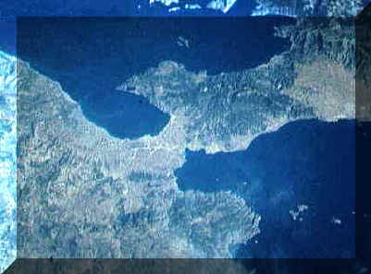
Tο έδαφος της χωρίζεται σε ορεινή, ημιορεινή και πεδινή περιοχή. Έχει δύο λίμνες: τη Στυμφαλία σε μαγευτική θέση και της Βουλιαγμένης. Το κλίμα είναι εύκρατο. Ο υπέρλαμπρος ήλιος, γέννημα θρέμμα Κορινθιακό, αφού σύμφωνα με την μυθολογία, ο Ήλιος με σύζυγο την Εφύρα (Κόρινθο), ήταν ο πρώτος βασιλιάς του Ακροκόρινθου.
Αρχαία Κορινθία
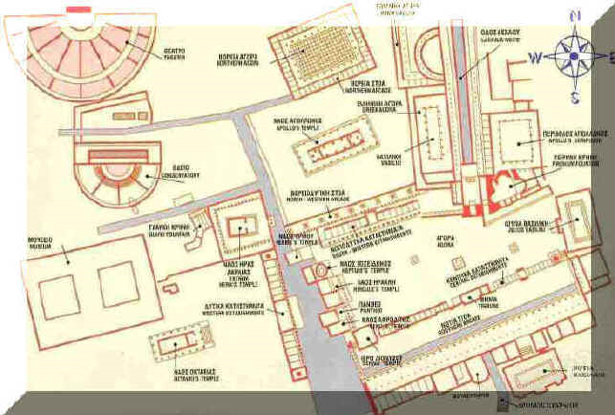
Η αρχαία Κόρινθος ήταν η πιο πλούσια και εμπορική πόλη της αρχαίας Ελλάδας. Ήταν το κυριότερο κέντρο διαμετακομιστικού εμπορίου του αρχαίου κόσμου. Ολημερίς δούλευαν εντατικά και τα τρία της λιμάνια: το Λέχαιον (στον Κορινθιακό κόλπο), οι Κεχρεαί στο Σαρωνικό κόλπο), αλλά και η θέση της Ποσειδωνίας (στον Κορινθιακό) επίσης, από όπου άρχιζε ή κατέληγε ο Δίολκος.
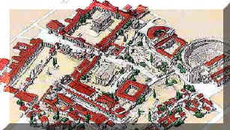
Την προστάτευε η τρομερή ακρόπολή της, που ορθώνονταν επάνω από αυτή σε ύψος 575 μ. και ήταν χτισμένη πάνω σε βράχους, σε ύψος 70 μ. περίπου έχοντας στα νότια της τον Ακροκόρινθο και Βόρεια τον Κορινθιακό, όπου βρισκόταν το λιμάνι του Λεχαίου. Έτσι ο περίβολος της Κορίνθου μαζί με τα τείχη που συνέδεαν την πόλη με τα διάφορά λιμάνια της, είχε μήκος όσο κανείς άλλος
Από τα τείχη της πόλης διατηρείται πολύ λίγο μέρος στις βορινές θέσεις. Ιδιαίτερα σώζεται το τμήμα εκείνο του τείχους που είναι βόρεια του ναού του Απόλλωνα και επίσης κοντά στην Κρήνη της Λέρνας, το οποίο είναι από πωρόλιθο. Τα τείχη ήταν πάρα πολύ καλά θεμελιωμένα και είχαν τεράστιο ύψος. Μάλιστα εκεί κοντά διατηρούνται ως σήμερα και άλλες οχυρώσεις, που ανήκουν όμως σε νεότερους χρόνους. Επίσης διατηρείται κάπως και τμήμα τειχών της Κορίνθου στο σημείο απ' όπου άρχιζε η λεωφόρος Λεχαίου που οδηγούσε από την πόλη στην παραλία, δηλαδή δεξιά και αριστερά από την πύλη του Λεχαίου.
Πίσω από την πόλη, στο νότιο μέρος, ορθώνεται πανύψηλος ο βράχος, στην κορφή του οποίου, φαντάζει απειλητικό το επιβλητικό κάστρο της Κορίνθου. Λένε ότι είναι από τα πιο ισχυρά κάστρα του κόσμου. Διπλά και τριπλά τείχη με τάφρους που προστάτευαν τις εισόδους του και πανύψηλοι, πελώριοι πύργοι, προγεφυρώματα και προμαχώνες και άλλες οχυρώσεις πλάι στους πυλώνες, ορθωμένοι, αποκάρδιωναν και καταφόβιζαν τους διεκδικητές του. Το μήκος των τειχών της ακρόπολης είναι 2000 μέτρα και ο περικλεισμένος χώρος φαίνεται απέραντος
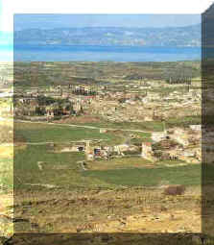
Ο Ακροκόρινθος ορθωμένος εκεί ψηλά, μπρος στο στενό της Πελοποννήσου, ήταν σα να ενσάρκωνε το κέντρο αντίστασης ολόκληρης της Ελλάδας. Ίσως αυτός ήταν ο λόγος που τα πανάρχαια χρόνια o συνοικισμός ανθρώπων που έμειναν εκεί, λεγόταν "ΕΦΥΡΑ". Αυτή η λέξη σημαίνει: "σκοπιά, παρατηρητήριο, βίγλα". Η αρχή της πολιτείας είναι χαμένη στα βάθη των αιώνων. Κι ας πίστευαν οι αρχαίοι ότι ο πονηρός, μυθικός Σίσυφος, γιος του Αιόλου, υπήρξε ο ιδρυτής της, κάπου 1500 χρόνια πριν από την κλασική εποχή. Γιατί εκτός από τα κυκλώπεια τείχη υπάρχουν ευρήματα συνοικισμού πού προϋπήρχε 3000 χρόνια πριν. Στην Κόρινθο έμεναν άνθρωποι από την εποχή του λίθου. Την κατοικούσαν από το έτος 5000 π.Χ. ίσως και ακόμη πιο πριν. Δηλαδή η Κόρινθος και ο Ακροκόρινθος έχουν ηλικία 7000 χρόνια περίπου.
Από την Κόρινθο έχουν ιδρυθεί πολλές πολιτείες όπως π.χ. η Κέρκυρα, η Επίδαυρος, η Ποτίδαια (στη Χαλκιδική), οι Συρακούσες, η μεγαλύτερη και δυνατότερη πόλη της Σικελίας. Το εμπόριο και ο πλούτος έδωσαν χαρακτήρα στην πόλη της Κορίνθου. Τη στόλιζαν Θέατρα, Ωδεία, Γυμνάσια, Αγορές, Ναοί, Ασκληπιεία, Στάδια, Λουτρά, Στοές, Κρήνες, χιλιάδες αγάλματα και ανδριάντες. Οι Βακχιάδες, ο Κύψελος και Περίανδρος βοήθησαν να φτάσει η Κόρινθος στην τόσο μεγάλη ακμή της.
Από την Κόρινθο έχουν περάσει αρκετά σημαντικά άτομα της αρχαίας Ελλάδας, όπως ο Φίλιππος και ο Μέγας Αλέξανδρος, που κήρυξαν την ένωση των Ελλήνων στον αγώνα εναντίον των Περσών. Δεν ξεχνάμε όμως τον φιλόσοφο Διογένη που κυλούσε το βαρέλι στην πόλη της Κορίνθου. Σε αυτήν επίσης έμεινε ο Απόστολος Παύλος όπου και ίδρυσε Αποστολική Εκκλησία της Κορίνθου.
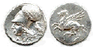
Πολλές φορές όμως, από τα πανάρχαια χρόνια, η Κόρινθος λεηλατήθηκε και καταστράφηκε. Θέλησαν να την κυριέψουν οι Ερούλοι, οι Γότθοι, οι Σλάβοι, οι Βούλγαροι, οι Νορμανδοί, οι Φράγκοι, οι Καταλανοί, οι Ιππότες της Μάλτας, οι Βενετοί, οι Αλβανοί και οι Τούρκοι. Ίχνη όλων των περιόδων της ελληνικής ιστορίας, από τους μυθικούς χρόνους ως τη Ρωμαιοκρατία και τις εποχές του Βυζαντίου, της φραγκοκρατίας και της Τουρκοκρατίας, αρχίζουν μόλις περάσει κανείς και τις τρεις πύλες και βρεθεί στο κάστρο.
Στα τείχη που σώζονται διακρίνουμε τον τρόπο δόμησης και οχυρωματικής διάταξης που χαρακτηρίζει την κάθε εποχή. Επίσης στο εσωτερικό των τειχών υπάρχουν ερείπια σπιτιών και κτιρίων του οικισμού του κάστρου που ανήκουν σε διάφορες εποχές.
Αγορά
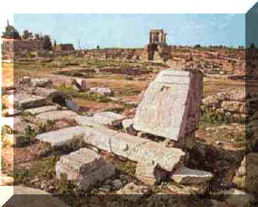
Περνώντας τα προπύλαια μπαίνουμε στη μεγάλη αγορά, που δυτικά απλώνεται 155 μέτρα, ανατολικά 66 μέτρα και έχει πλάτος 99 μέτρα. Πριν το 4 πΧ. ο χώρος της αγοράς ήταν μικρότερος από τούτον που υπάρχει σήμερα και διαμορφώθηκε κατά την διάρκεια των Ρωμαϊκών χρόνων. Αρχικά το δυτικό τμήμα βρισκόταν ψηλότερα από το κεντρικό και ανατολικό, μα όταν ήρθαν οι Ρωμαίοι το ισοπέδωσαν το μεγάλωσαν πάλι και το διαίρεσαν σε δύο τμήματα, το βόρειο που ήταν χαμηλότερο και το νότιο που ήταν ψηλότερα και το έστρωσαν με μάρμαρο.
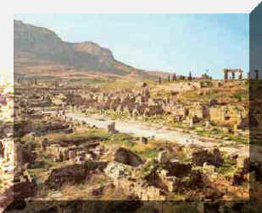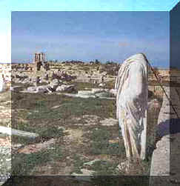
Θέατρο της Αρχαίας στην Κόρινθο
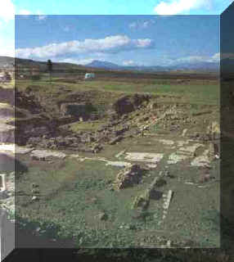
Βόρεια από το ωδείο βρίσκονται τα ερείπια του θεάτρου. Τον 3^{ο} πΧ. αιώνα έφτιαξαν την σκηνή. Τον 1^{ο} μΧ. αιώνα το μετέτρεψαν σε αρένα και μετά χρησιμοποιήθηκε ως δεξαμενή. Τα καθίσματα των θεατών που βρίσκονται στη πλαγιά ήταν πέτρινα και εξυπηρετούσαν 15.000 θεατές.
Στο μέρος αυτό βρέθηκαν αγάλματα και η λατινική επιγραφή "ERASTOUS PRO AEDILIDATE" που αναφέρει το όνομα του Έραστου ο οποίος ήταν επιστάτης των δρόμων και των δημοσίων κτισμάτων.

